Galerie La Ferronnerie
Brigitte Négrier
40, rue de la Folie-Méricourt
F-75011 Paris +33 (0)1 78 01 13 13
www.galerielaferronnerie.fr
du mardi au vendredi : 14h-19h et samedi : 13h-19h
Membre du Comité Professionnel des Galeries d’Art
brigitte.negrier@club.fr

La Galerie la Ferronnerie a 20 ans (3)

commissaire invitée : Catalijn Ramakers, La Haye

Octavio Blasi, Laurent Fiévet
peintures, installations vidéos

Fluides

vernissage jeudi 5 mars 2009 de 18h à 21h30
exposition du 5 mars au 4 avril 2009 avec le concours de 

Laurent Fiévet exposera également à Marseille : Reflux, solo, du 14 mars au 11 avril 2009
OÙ - lieu d’exposition pour l’art actuel, 58 rue Jean de Bernardy 13001- Marseille ounousecrire@club-internet.fr

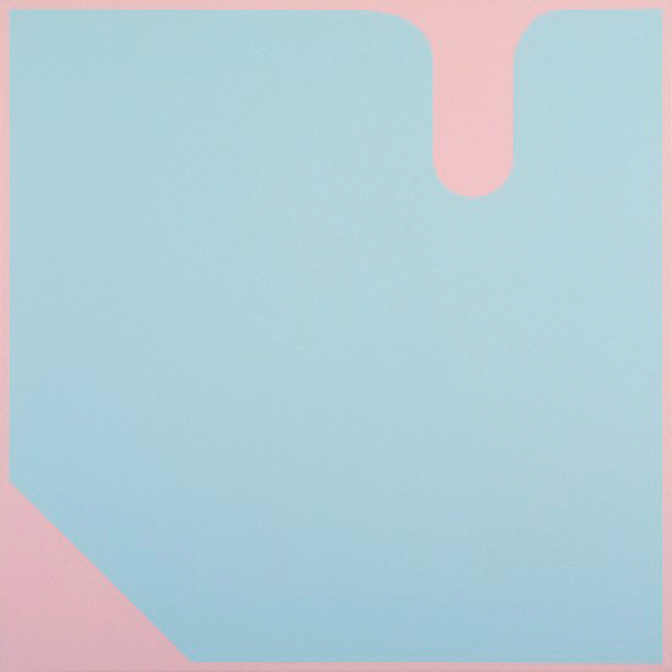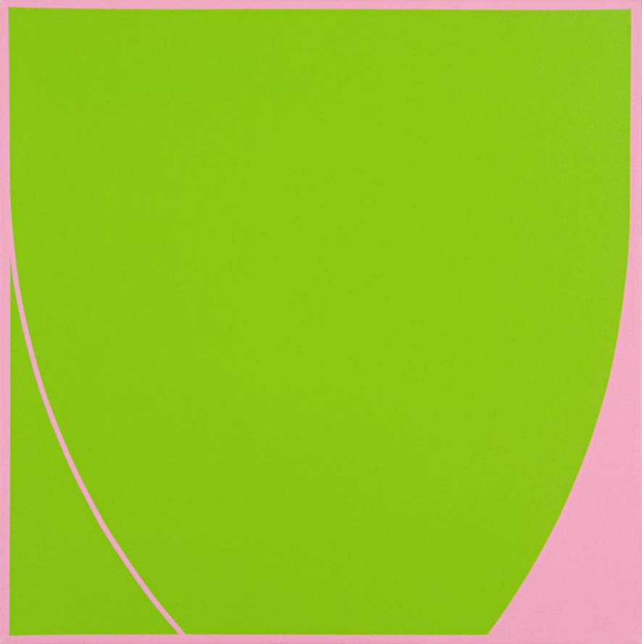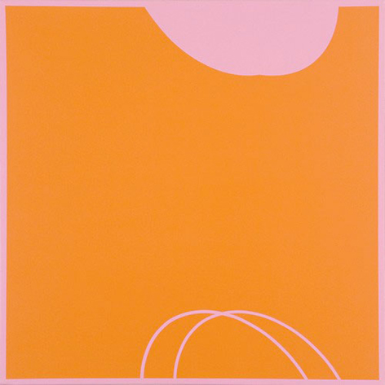

Octavio Blasi, Bazooka, 2007 Octavio Blasi, Catarsis 3, 2008 Octavio Blasi, Catarsis 3, 2007

Octavio Blasi et Laurent Fiévet jouent avec les sensations des spectateurs, par le biais
de la peinture et des installations vidéos, les glissements de la peinture de Blasi faisant
écho aux apparitions/disparitions dans les montages vidéos de Fiévet.

Dans les toiles d’Octavio Blasi les aplats de couleurs dessinent des formes dont l’apparente
simplicité se conjugue à la recherche subtile de judicieux rapports colorés.
Il baptise, non sans malice, ses toiles récentes aux couleurs pastel -rose buvard, bleu dragée-
Bazooka, Pas long feu, Du vin dans l’eau, ajoutant une touche d’humour à ces œuvres,
clins d’œil au Hard edge et au Color field.

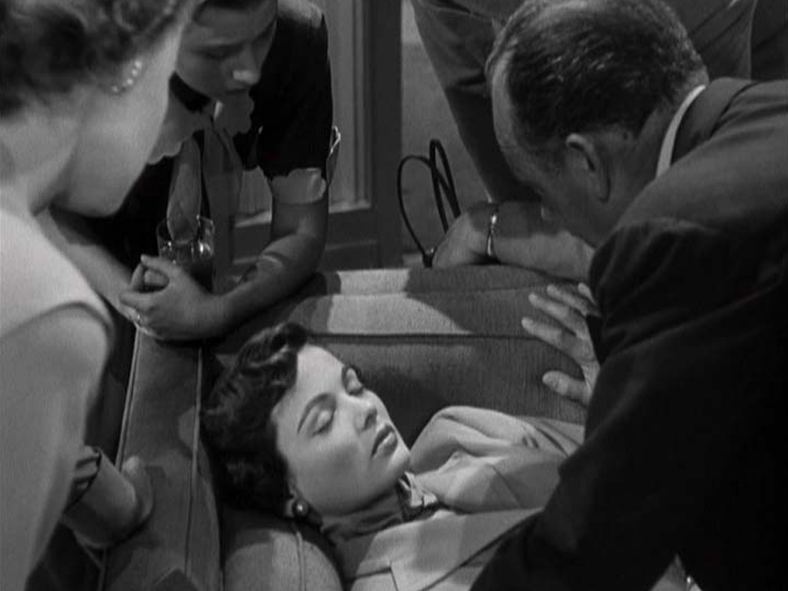

Laurent Fiévet, Ann’s Dream, 2008

Laurent Fiévet présente 3 vidéos de la série Les Larmes de Lora, série née de l’envie de travailler autour
du visage de Gene Tierney et de son film, Laura, considéré aujourd’hui comme un classique du film noir.
Pour cet ensemble de montages vidéos, Laurent Fiévet effectue un rapprochement entre les images du film
d’Otto Preminger et certaines oeuvres cubistes et surréalistes, par des jeux de superposition, voire de fusion,
opérés dans les montages déployés au sein des différentes installations.
La série s’articule en particulier autour de la version de La Femme en pleurs de Pablo Picasso conservée à la
Tate Gallery de Londres. Modèle en creux (il n’est jamais explicitement présenté au sein des oeuvres), utilisé à
plusieurs reprises dans les montages, ce tableau détermine à plus d’un titre l’esthétique des installations.
Ce regard attentif porté à la peinture demeure une constante chez Laurent Fiévet, créant un dialogue avec
l’image en mouvement et un effet de confrontation comparable à ceux mis en place par les précédentes
installations (Suites hitchcockiennes, Epreuves du Temps et les plus récents Portraits olfactifs).

Pour la vidéo Ann’s dream, Laurent Fiévet confronte des plans extraits des premières minutes de Whirlpool
d’Otto Preminger et un portrait de Dora Maar réalisé à la mine de plomb par Pablo Picasso en 1937.
Ann’s dream constitue l’unique installation de la série Les Larmes de Lora qui expose ouvertement ses influences
picturales et les combine directement au matériau filmique.

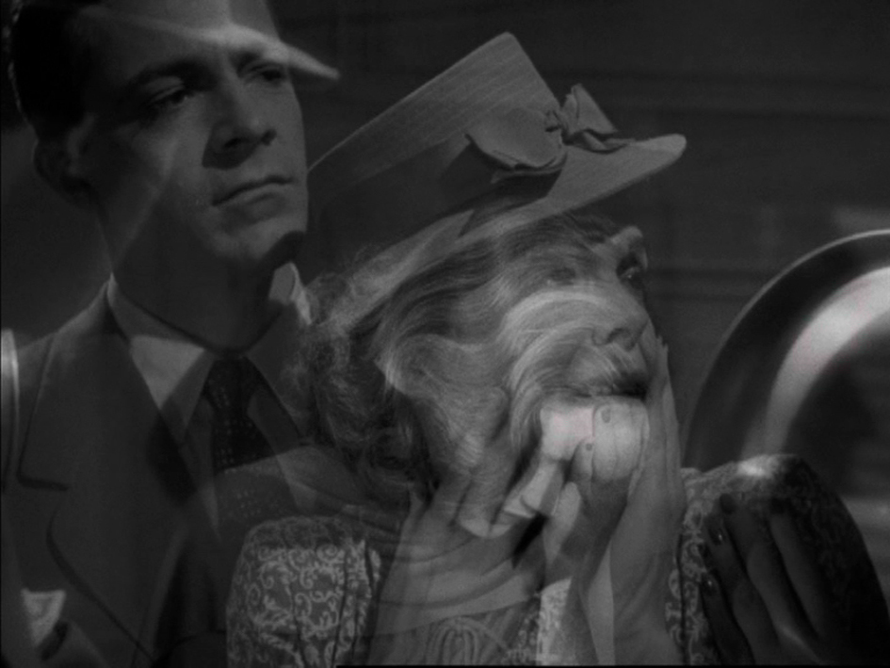

Laurent Fiévet, Rain pain, 2008

Rain/Pain*
I all alone beweep my outcast state
Pour ce montage vidéo, le visage de l’actrice est en proie à différentes métamorphoses.
Recouvert par la chevelure de Gene Tierney, qui apparaît à l’écran à plusieurs reprises,
il adopte par moments une apparence animale qui le fait tendre à la fois vers les représentations
de la créature incarnée par Jean Marais dans La Belle et la Bête (1945) et celles du Dr Zira (Kim Hunter)
dans Planet of the Apes (La Planètes des singes,1968).
*Avec des extraits de Laura d’Otto Preminger.

+ d’infos brigitte.negrier@club.fr

A venir à la Galerie la Ferronnerie :

> 7/04/09 au 20/05/09 Dominique Dehais et Studio 21bis , installations, photos

Actualités :

Frédéric Coché
6/03/09 > 5/04/09 Impera et Divide, Second Street Gallery, Charlottesville, Virginia, USA

Sanna Kannisto
25/04/09 > 15/05/09 Video Short List/The Dream Machine, Niteroi Museum of contemporary art, Rio de Janeiro, Brésil
commissaire jean-Luc Monterosso, production Alcatel-Lucent
20/11/08 > 1er/03/09 Création-Destruction, group show, Musée Zadkine, Paris, France

Richard Müller
15/01/09 > 3/03/09 solo, Ambassade de Suisse à Paris

